 | THE Y’S MEN’S CLUB OF  KANAZAWA-SAIGAWA  CHARTERED IN JUNE 12, 1993  AFFILIATED WITH THE INTERNATIONAL ASSOCIATION OF  Y’S MEN’S CLUBS  THE SERVICE CLUB OF THE YMCA  KANAZAWA YMCA：44-1, SATOMICHO, KANAZAWA, JAPAN 920-0998  http://www.ys-chubu.jp/saigaways/

国際会長主題 「言葉より行動を」“Talk Less, Do More”
スローガン 「今すぐやろう！」“Do it Now”
アジア地域会長主題 「未来を始めよう、今すぐに」“Start Future Now”
スローガン 「ひとつのアジア、世界はひとつ」“One Asia, One World”
西日本区理事主題 「響き合い、ともに歩む」“To walk together, echoing each other”
スローガン 「こころ豊かにワイズ活動を展開し、ワイズスピリットをつないでゆく」
中部部長主題 「“将来を見つめたワイズ活動！”を今やってみよう！」
金沢犀川ｸﾗﾌﾞ会長主題 「活力に満ちたﾜｲｽﾞﾗｲﾌを！」“Vitalize Our Lives at the Y’s Men’s Club !”
会長：澤瀬 諭，副会長・会計：川村孝治，書記・直前会長：北 肇夫
今月の聖句：わたしのもとに来て、わたしの言葉を聞き、それを行う人が皆、どんな人に似ているかを示そう。それは、地面を深く掘り下げ、岩の上に土台を置いて家を建てた人に似ている。
ルカによる福音書 ６章47節－48節前半
２０１５年１月強調月間
IBC・DBC
クラブ→部→区→エリアを越えた交流！ 国際組織であるワイズの醍醐味です。IBC・DBCを通じ、「出会い→交わり→新(再)発見→自己研鑽」を体験しましょう。
川本龍資国際・交流事業主任（名古屋クラブ）

☆☆☆1月第一例会案内☆☆☆  ～新春フルート演奏の夕べ～  日 時：1月22日(木)19：00～21：00  会 場：金沢白鳥路ホテル  会 費：3,500円(夕食代)  準 備：平口ﾜｲｽﾞ  ＊＊＊プログラム＊＊＊  司 会 ：竹中ﾜｲｽﾞ  開会・点鐘 ：澤瀬会長(金沢)  ワイズソング ：一同  今月の聖句 ：司会者  ゲスト紹介 ：司会者  今月のハッピーバスデイ ：澤瀬会長  該当者なし  食前の感謝 ：平口ﾜｲｽﾞ  ―― 会 食 ――  卓話 フルート演奏：村野訓之氏  ピアノ伴奏 ：村野真由美氏  事業委員会報告 ：各委員  ニコニコタイム ：北ﾜｲｽﾞ  閉会点鐘 ：澤瀬会長 | ☆☆☆12月例会報告☆☆☆  [第一例会] 12月18日(木)18：30～21：00、金沢・金沢犀川ｸﾗﾌﾞ合同ｸﾘｽﾏｽ特別例会、金沢ﾆｭｰｸﾞﾗﾝﾄﾞﾎﾃﾙ、ﾒｯｾｰｼﾞ：井ノ川勝牧師（日本基督教団金沢教会）、金沢犀川ｸﾗﾌﾞからの参加者：北肇夫・澤瀬諭・平口哲夫・三谷信三。  [第二例会]12月25日(木)19:00～21:20、竹中ﾁｬﾍﾟﾙ、参加者：北・澤瀬・竹中・三谷。
 | 第4回金沢YMCA創立70周年記念準備委員会 1月19日(月)19：00～21：00、金沢YMCA事務所。
 | 今月の聖句について 土台がしっかりしている家のごとく、人もｸﾗﾌﾞも土台がしっかりしていることが大切。使徒ﾍﾟﾄﾛの名は、ｲｴｽによりｹﾌｧ(ｱﾗﾑ語で岩片や石を意味する)というﾆｯｸﾈｰﾑで呼ばれ、そのｷﾞﾘｼｬ語訳表記がﾍﾟﾄﾛ。ところで、鯨類の耳周骨は岩のように硬いことから岩様骨とも言う。能登町の真脇遺跡からは、ｲﾙｶの岩様骨が完全な形で多数出土しており、研究に役立っている。（平口）
2月の当番 司会：平口、準備：三谷
例会に使用済み切手、ｱﾙﾐ缶、ｳｴｽ用布製品をご持参下さい。

当クラブ | 12月出席者 | 12月出席率 | ＢＦポイント | ニコニコタイム
正会員 5名  広義会員 0名  功労会員 1名 | ワイズ 4名  メネット 0名  ビジター 0名  ゲスト 0名 | 83％  メーキャップ 1名 | 前月繰越切手 2,865g  12月分切手 0g  今年度累計  切手 g  現金 0円 | 前月累計 49,646円  12月 20,796円  (合同ｸﾘｽﾏｽの献金、全額をYMCAの国際協力募金に)
合計 6名 | 4名 | 83％ |  | 累計 円

◆ 12月金沢・金沢犀川ｸﾗﾌﾞ合同ｸﾘｽﾏｽ ◆
北 肇夫
金沢・金沢犀川ｸﾗﾌﾞ合同ｸﾘｽﾏｽ特別例会は、12月18日(木) 金沢ﾆｭｰｸﾞﾗﾝﾄﾞﾎﾃﾙで開催された。ｾﾚﾓﾆｰは厳粛ながらも華やかな雰囲気の中で行われた。井ノ川勝牧師（日本基督教団金沢教会）によるｸﾘｽﾏｽﾒｯｾｰｼﾞは、流暢で分かりやすく、心あたたまる説教であった。会場には、両ｸﾗﾌﾞﾊﾞﾅｰと金沢ｸﾗﾌﾞのﾒﾈｯﾄ会ﾊﾞﾅｰなどが飾りつけられ､ｷｬﾝﾄﾞﾙｻｰﾋﾞｽやｺｰﾅのﾃｰﾌﾞﾙには色とりどりのﾌﾟﾚｾﾞﾝﾄや景品などが置かれており、ｸﾘｽﾏｽの雰囲気を盛り上げていた。
「親睦のとき」（懇親会）では、ｹﾞｰﾑやｸｲｽﾞのたびに会場の皆さんが一つとなって、楽しく魅力的な時を過した。ﾆｺﾆｺﾀｲﾑの献金(20,796円)は、金沢YMCAを通して国際協力支援金に当てられた。
今回、金沢犀川ｸﾗﾌﾞからの参加者はﾒﾝﾊﾞｰ4名、金沢YMCA5名、金沢ｸﾗﾌﾞ16名であった。今後、当ｸﾗﾌﾞのﾒﾈｯﾄさんや金沢YMCA関係のﾘｰﾀﾞｰ・子供たちが多く参加するようになればよいと思う。厳かな中にも楽しい合同ｸﾘｽﾏｽ特別例会が開催できたことは、金沢ｸﾗﾌの皆さんのご尽力の賜物と感謝している。
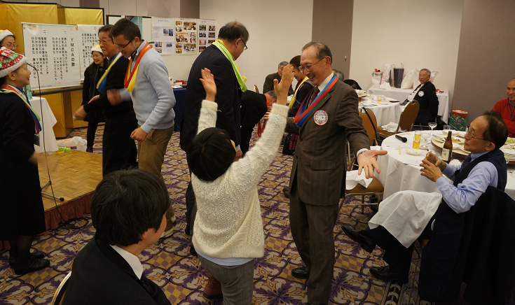

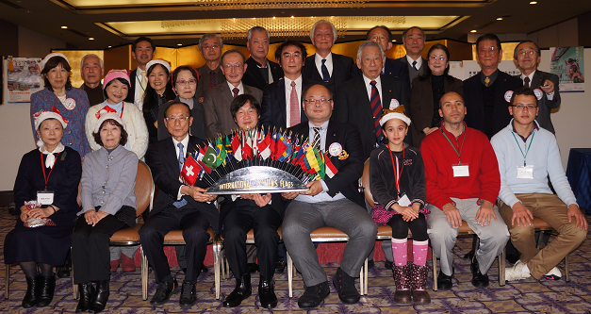

- ユニセフ街頭募金 ◆
Yサ・ﾕｰｽ事業委員長 澤瀬 諭
12月23日(祝)、歳末恒例のﾕﾆｾﾌ街頭募金を金沢市内の竪町商店街入り口で午後1時から2時まで実施した。参加者は金沢YMCAから朝倉理事長、金沢ｸﾗﾌﾞから渋谷・伊藤・数澤の3ﾜｲｽﾞ、犀川ｸﾗﾌﾞから北・平口・澤瀬の3ﾜｲｽﾞ、計７名が参加した。
この時期にしては穏やかな日であったが、人通りは少なく、高齢者ばかりの募金活動では募金はすこぶる低調で、寒さが身にしみた。それでも、ときどき募金に応じてくださる人たちがおり、千円札を募金箱に入れて立ち去る若者の姿に感心する場面もあった。
来年は金沢市青少年団体連絡協議会に場所の変更をお願いし実施をしたいと考えている。
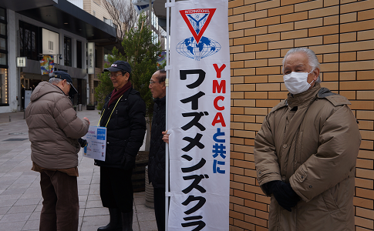

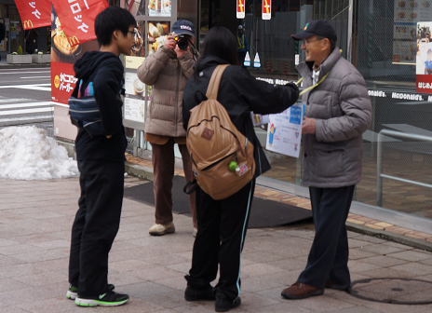

- 金沢YMCA創立70周年に向けて ◆
～準備委員会の設置～
北 肇夫
2016年に金沢YMCAは創立70周年を迎えるので、その準備委員会が設置されることとなった。この委員会の目的は、まず記念事業の基本方針案を策定して理事会や常務委員会に諮ることにある。現在、委員会は月１回の頻度で開催され､70年史編集のための資料収集を計画している。
これまでのところ、委員会の構成は、数澤輝夫ﾜｲｽﾞ（委員長）、澁谷洋太郎ﾜｲｽﾞ（副委員長）、北 肇夫ﾜｲｽﾞ（副委員長・書記）、伊藤仁信ﾜｲｽﾞ（会計）、朝倉秀之理事長、藤井辰男ﾜｲｽﾞ、平口哲夫ﾜｲｽﾞ、齋藤しのぶ会員（事務局員）の8名からなる。
今後、記念事業を遂行するにあたり、会員の皆さんのご支援とご協力をお願いします。

◆ “ご縁”と“摂理”（9） ◆
平口 哲夫
海野道郎氏は「自然の猛威による苦難をどう解釈するか」と問いかけ、「神がすべての事象に関与しているわけではない」という考えの延長で自然法則を捉えるｸｼｭﾅｰをふまえ、「この世に生じる事象の中の相当の部分について、それは自然法則が働いた結果だと考えることができるなら、われわれは神の全能性について考えあぐねる必要がなくなります」と結論付けています。
さらに海野氏は、社会学者ﾋﾟｰﾀｰ・ﾊﾞｰｶﾞｰにおける神義論「理不尽な悲劇」の解釈を取り上げます。ﾊﾞｰｶﾞｰは、苦しんでいる子どもにであれ、その子を愛していながら苦しみを終わらせることができずにいる大人にであれ、「堂々と口にできないような神義論は、絶対に許容できない」と述べています。
（つづく）

